先秦史研究室網站xianqin.org 2009年1月5日星期一
收稿日期：2009年1月5日星期一
《殷墟文字乙編》新綴第三十則補綴
蔡哲茂（台北 中央研究院歷史語言研究所）

A：R28783[乙1512（合829正）+乙補1335+乙補1376]
B：R28820(乙補1538+乙補1347) (劉學順、林宏明綴合)
C：R28860（乙1593+乙補1367）

釋文：
釋文(正面)：
貞：翌乙未率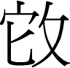夷。
貞：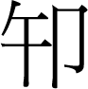于父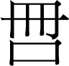羌。
丁未[卜]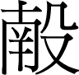貞：[子][妾][娩]
丁□□[]□：[子]娩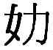
貞

(反面)
帚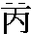
壬辰卜爭□

說明：
我於〈《殷墟文字乙編》新綴第三十則〉中綴合A與B，今根據文例、字體、接縫密合，加綴C版。前文A版號碼有誤，今一併正之。

拓本：
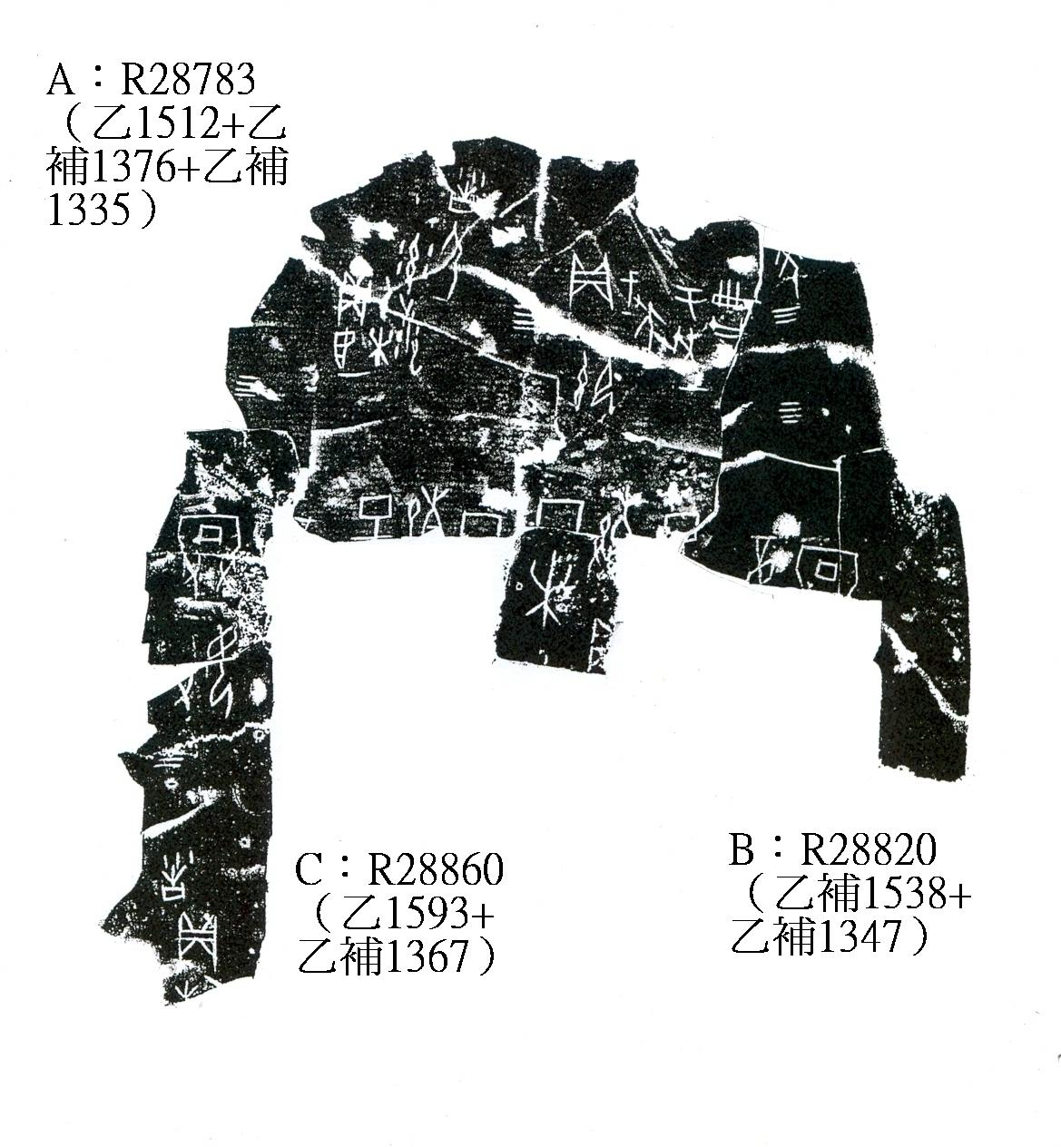

摹本：
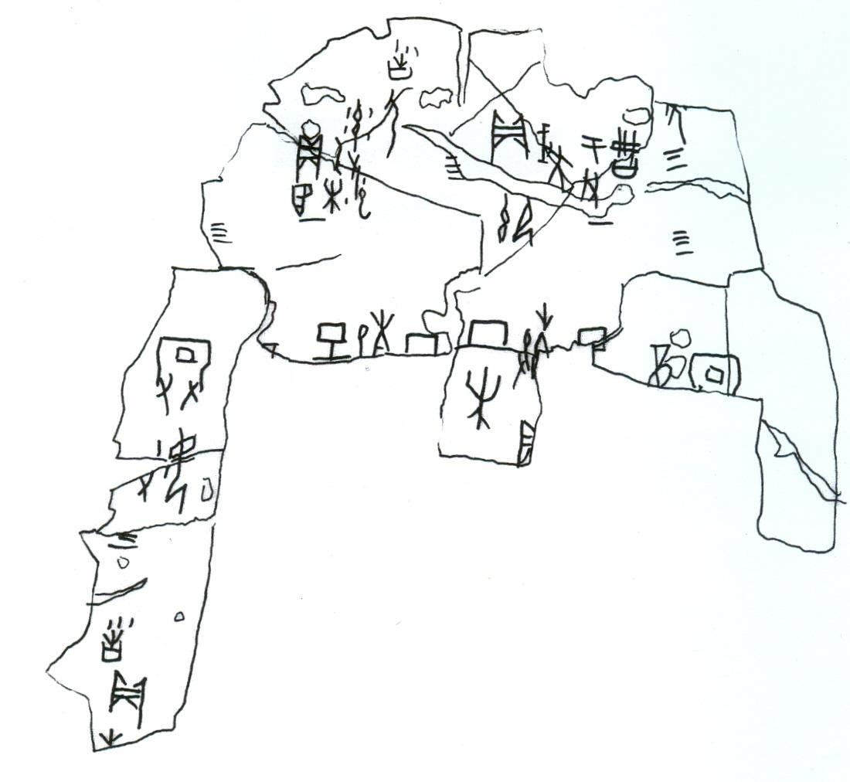

劉學順，《YH127坑賓組卜辭研究》，(中國社會科學院歷史研究所博士論文，1998年5月)，頁11。
林宏明，〈殷虛文字乙編綴合補遺〉，發表於台北中央研究院歷史語言研究所主辦，「第一屆古文字與出土文獻」學術研討會(2000年11月16-17日)。

